Craindre

Conjugue les verbes demandés. S’il y a plusieurs possibilités, tu peux choisir celle que tu veux. (10pts)

- craindre, ind. plus-que-parfait je
- craindre, ind. futur simple ils
- craindre, ind. cond. présent tu
- craindre, impératif présent (nous)
- craindre, ind. imparfait vous
- craindre, ind. présent vous
- craindre, ind. futur antérieur elle
- craindre, ind. passé composé vous
- craindre, ind. passé simple on
- craindre, cond. présent vous

Choisis le bon temps et conjugue le verbe demandé. (10pts)

- Bien que je sache que ce n’est pas dangereux, je (craindre) ………………………… toujours les araignées.
- Ne (craindre) ………………………………… pas de t’affirmer !
- Quand elle était petite, elle (craindre) ….…………………………..……… de sortir toute seule, de peur de rencontrer un loup.
- Nous (craindre) ……………………………………….….. de nous faire attraper, mais nous ne changeâmes pas notre plan machiavélique pour autant.
- Ils (craindre) ………………………………………… de commencer l’école secondaire, mais une fois qu’ils y étaient, ils avaient constaté que tout se passait bien.

Trouve et entoure (couleurs différentes) 10 conjugaisons du verbe « craindre »; puis indique le temps pour chaque pronom utilisé. (10pts).
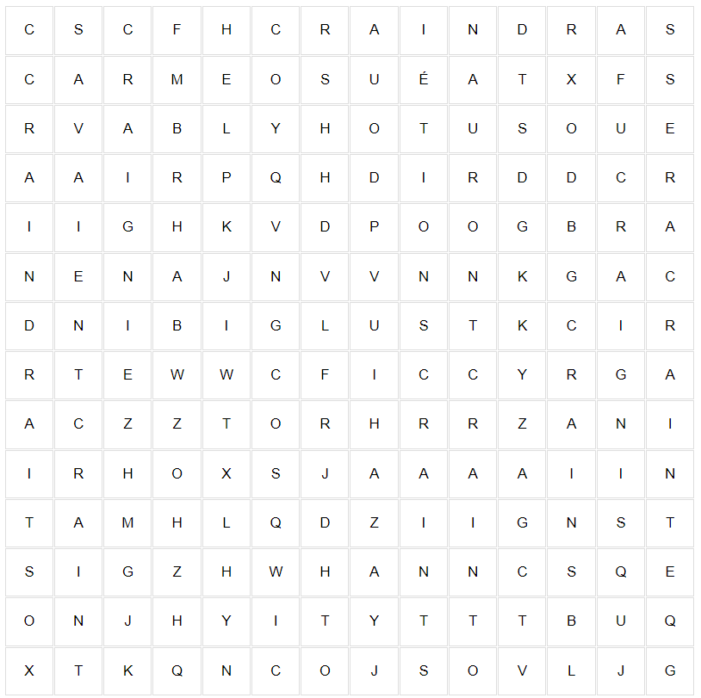

craindre (temps simple) craindre (temps composés)
O je O je
O vous O elle
O tu O nous
O il O ils
O tu O elles
Intérêt au sujet | Le sujet m’intéresse beaucoup | Le sujet m’intéresse moyennement | Le sujet ne m’intéresse pas ou peu
Pendant les leçons | J’ai participé activement, pris des notes, posé des questions | J’ai écouté et complété les fiches | Je n’ai pas tjrs bien écouté, tous mes docs pas en ordre
Pour préparer le test | J’ai refait des ex., résumé, posé Q, sur plusieurs jours | J’ai relu mes documents 1 – 2 fois | Je n’ai pas préparé le test à la maison
Pendant le test | J’ai pris mon temps, bien lu les consignes, relu le test | Je n’ai pas pu bien me concentrer (stress, fatigue, …) | Je ne me suis pas donné bcp de peine, ai travaillé trop vite

6 | 5.5 | 5 | 4.5 | 4 | 3.5 | 3 | 2.5 | 2 | 1.5 | 1
30-28 | 27-26 | 25-23 | 22-21 | 20-18 | 17-16 | 15-13 | 12-10 | 9-7 | 6-4 | 3-0
Craindre

Conjugue les verbes demandés. S’il y a plusieurs possibilités, tu peux choisir celle que tu veux. (10pts)

- craindre, ind. plus-que-parfait je avais craint (étais craint(e))
- craindre, ind. futur simple ils craindront
- craindre, ind. cond. présent tu craindrais
- craindre, impératif présent (nous) craignons
- craindre, ind. imparfait vous craigniez
- craindre, ind. présent vous craignez
- craindre, ind. futur antérieur elle aura craint (sera crainte)
- craindre, ind. passé composé vous avez craint (étiez craint(e)s)
- craindre, ind. passé simple on craignit
- craindre, cond. présent vous craindriez

Choisis le bon temps et conjugue le verbe demandé. (10pts)

- Bien que je sache que ce n’est pas dangereux, je (craindre) crains toujours les araignées.
- Ne (craindre) crains pas de t’affirmer !
- Quand elle était petite, elle (craindre) craignait de sortir toute seule, de peur de rencontrer un loup.
- Nous (craindre) craignîmes de nous faire attraper, mais nous ne changeâmes pas notre plan machiavélique pour autant.
- Ils (craindre) avaient craint de commencer l’école secondaire, mais une fois qu’ils y étaient, ils avaient constaté que tout se passait bien.

Trouve et entoure (couleurs différentes) 10 conjugaisons du verbe « craindre »; puis indique le temps pour chaque pronom utilisé. (10pts).
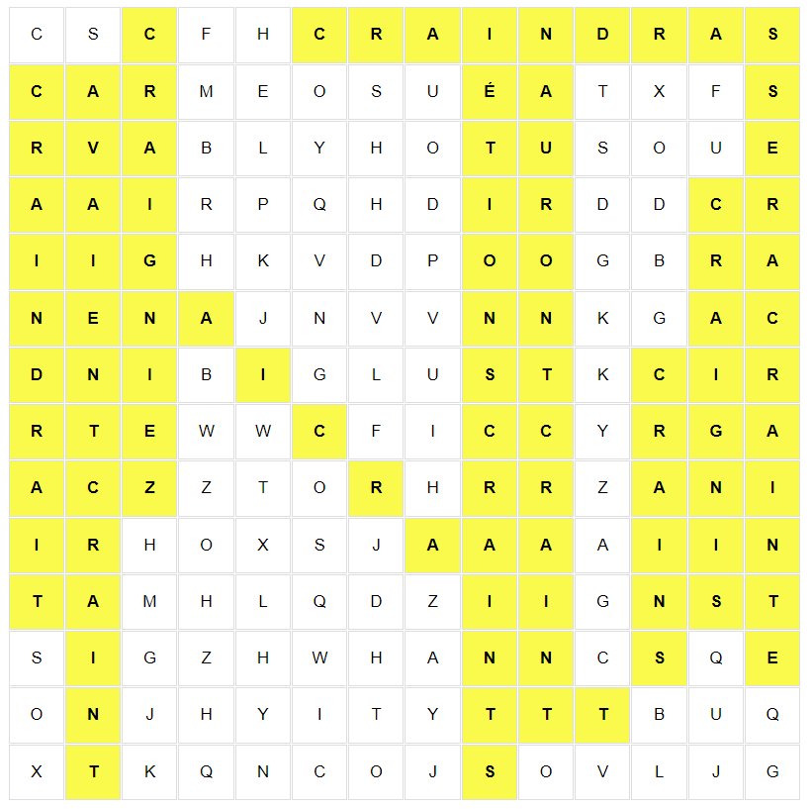

craindre (temps simple) craindre (temps composés)
O je O je
O vous O elle
O tu O nous
O il O ils
O tu O elles
Intérêt au sujet | Le sujet m’intéresse beaucoup | Le sujet m’intéresse moyennement | Le sujet ne m’intéresse pas ou peu
Pendant les leçons | J’ai participé activement, pris des notes, posé des questions | J’ai écouté et complété les fiches | Je n’ai pas tjrs bien écouté, tous mes docs pas en ordre
Pour préparer le test | J’ai refait des ex., résumé, posé Q, sur plusieurs jours | J’ai relu mes documents 1 – 2 fois | Je n’ai pas préparé le test à la maison
Pendant le test | J’ai pris mon temps, bien lu les consignes, relu le test | Je n’ai pas pu bien me concentrer (stress, fatigue, …) | Je ne me suis pas donné bcp de peine, ai travaillé trop vite

6 | 5.5 | 5 | 4.5 | 4 | 3.5 | 3 | 2.5 | 2 | 1.5 | 1
30-28 | 27-26 | 25-23 | 22-21 | 20-18 | 17-16 | 15-13 | 12-10 | 9-7 | 6-4 | 3-0

